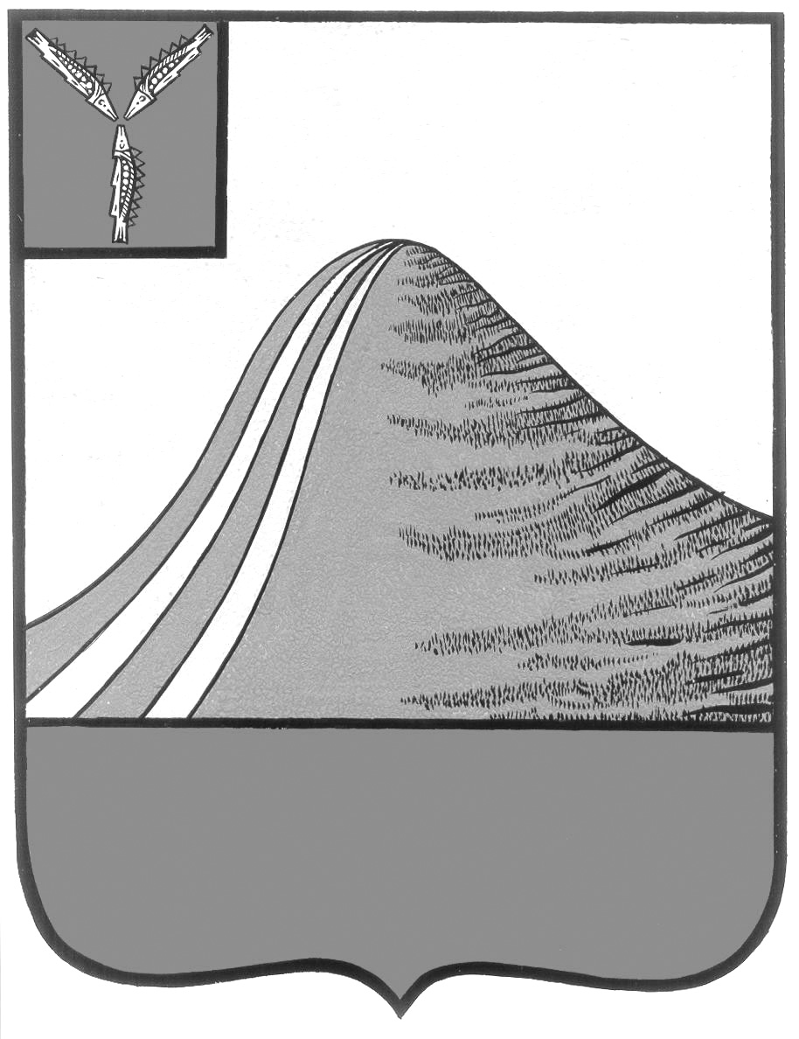
СОБРАНИЕ ЛЫСОГОРСКОГО МУНИЦИПАЛЬНОГО РАЙОНА
САРАТОВСКОЙ ОБЛАСТИ
пятого созыва

Р Е Ш Е Н И Е

от 29.05.2020 года № 5/33
р.п. Лысые Горы

Об установлении ставки единого налога
на вмененный доход для отдельных видов
деятельности

В соответствии с Налоговым кодексом Российской Федерации, Уставом Лысогорского муниципального района, в целях предоставления поддержки организациям и индивидуальным предпринимателям, занятым в сферах деятельности, наиболее пострадавших в условиях ухудшения ситуации в связи с распространением новой коронавирусной инфекции, Собрание Лысогорского муниципального района решило:
1. Установить ставку единого налога на вмененный доход в размере 7,5 процентов для организаций и индивидуальных предпринимателей, осуществляющих следующие виды экономической деятельности:

N п/п | Наименование вида экономической деятельности | Код ОКВЭД ОК 029-2014 (КДЕС Ред. 2)
1. | Оказание бытовых услуг | <*>
2. | Деятельность по предоставлению мест для временного проживания | 55
3. | Деятельность по предоставлению продуктов питания и напитков | 56
4. | Торговля розничная прочими бытовыми изделиями в специализированных магазинах | 47.5
5. | Торговля розничная товарами культурно-развлекательного назначения в специализированных магазинах | 47.6
6. | Торговля розничная прочими товарами в специализированных магазинах | 47.7 за исключением 47.73 и 47.74

<*> Виды экономической деятельности в соответствии с распоряжением Правительства Российской Федерации от 24 ноября 2016 г. N 2496-р "О перечнях кодов видов деятельности в соответствии с ОКВЭД и кодов услуг в соответствии с ОКПД, относящихся к бытовым услугам".

2. Настоящее решение вступает в силу со дня его официального опубликования, распространяется на правоотношения, возникшие с 1 апреля 2020 года, и действует по 31 декабря 2020 года.

3. Контроль за исполнением настоящего решения возложить на председателя комиссии Собрания Лысогорского муниципального района по бюджетно-финансовой политике, экономическому развитию и использованию собственности района Одинокова В.Е.

Председатель Собрания
Лысогорского муниципального района В.А. Кузенков

